|  |
| --- |
|  |
| 系統需求規格書 |
| 守塔遊戲 |
|  |
|  |
|  |

|  |
| --- |
|  |

版次變更紀錄

|  |  |  |  |  |  |
| --- | --- | --- | --- | --- | --- |
| 版次 | 負責人 | 日期 | 變更項目敘述 | 審查者 | 審查日期 |
| 0.1 | 陳仲堯  蘇聖元  黃建維 | 2013/04/07 | 建立SRS初始版本  -介面需求  -功能性需求  -非功能性需求  -使用案例圖 | 吳世偉 | 2013/04/08 |
| 0.2 | 林政勳  吳仁博  黃建維 | 2013/04/17 | 修改  -系統架構  -介面需求  -功能性需求  -非功能性需求  -使用案例圖 | 張學平 | 2013/04/18 |
|  |  |  |  |  |  |

表 1 – 版次變更表

目錄

版次變更紀錄 2

目錄 3

1. 系統架構 4

2. 介面需求 6

2.1. 外部介面需求(External Interface Requirements) 6

2.2. 內部介面需求(Internal Interface Requirements) 6

3. 功能性需求 6

3.1. 前端功能性需求(Front-end Functional Requirements) 6

3.2. 後端功能性需求(Back-end Functional Requirements) 7

4. 非功能性需求 7

4.1. 非功能性需求(Nonfunctional Requirements) 7

5. 使用案例圖(Use Case Diagram) 8

5.1案例圖說明 8

5.2Use case specification 9

6. 需求追蹤矩陣(Traceability Matrix) 10

1. **系統架構**

**I.前言**

我們小組接觸過多種守塔類型的遊戲，深刻體認到這種遊戲類型替玩家帶來的益處，以及其在年輕族群所隱含的商機。

「守塔」是一種玩家與電腦高度互動的遊戲類型，玩家必須在自身條件有限下，努力建造防禦塔以抵擋源源不斷的怪物，此遊戲能訓練玩家快速的 planning, decision making 能力，以期資源利用最大化。

「守塔」類型遊戲目前市場上以 KindomRush, DefenderI &II 等為代表，該遊戲所具備的刺激及成就感深植在我們這一代年輕族群身上，而年輕族群的消費能力不容小覷，所以守塔將是一個具有非常大商業價值的遊戲類型，直得我們投資人力、成本來開發。

我們希望有系統、有架構地實現守塔遊戲開發及維護，體驗一個年輕人們瘋狂熱愛的遊戲，其背後投入了多少心血，我們並期許本專案未來能帶動年輕人玩遊戲的熱情，帶動整體遊戲產業界的進步。

**II.遊戲規則**

1. 一人遊玩的單機遊戲。
2. 操縱一個遊戲種族來建造防禦塔。
3. 防禦塔會自動攻擊本身攻擊範圍內怪物。
4. 怪物會依照地圖設定路線行進，最後抵達堡壘，造成堡壘破損
5. 每回合會出現一定數量怪物。
6. 防禦塔擊殺怪物會獲得金錢，金錢可以拿來建造防禦塔。
7. 玩家必須建造防禦塔守護堡壘不被破壞。
8. 通過10關(10個回合)才能勝利。

**III.主要子系統功能及架構圖**

遊戲開始: 遊戲開始介面

種族選擇: 種族選擇介面

地圖: 堡壘、怪物行進路線

防禦塔: 防禦塔的素質、建造位置

怪物: 怪物素質、怪物死亡與消失處理

結束與結算: 勝利與失敗確認、結算功能

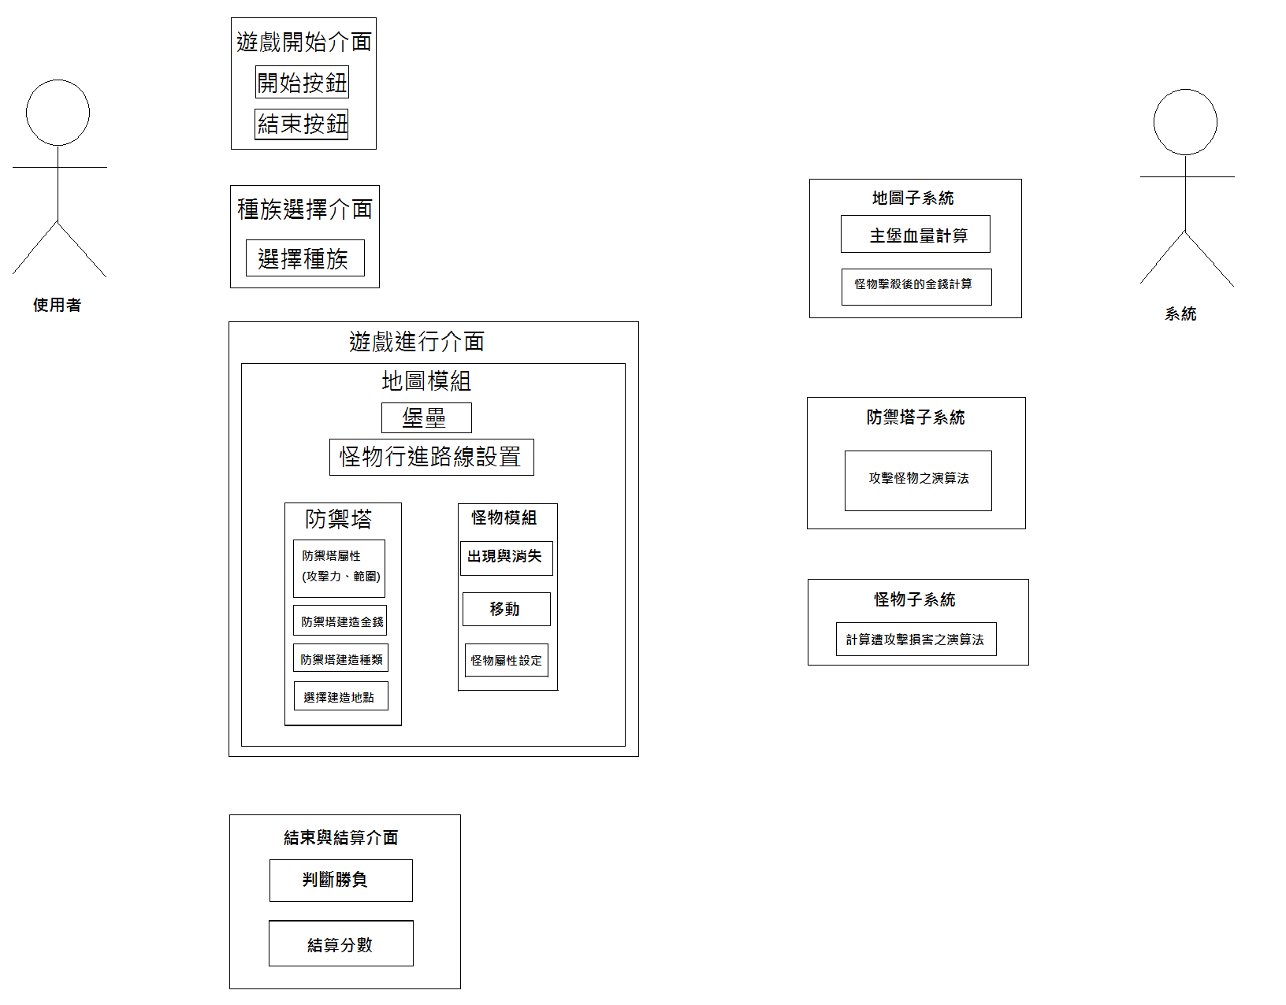

介面需求

* 1. 外部介面需求(External Interface Requirements)

|  |  |
| --- | --- |
| **EIR 1** | **遊戲開始介面** |
|  | 遊戲GUI展示與開始的介面(使用者一打開程式就會看到的地方)。 |
| **EIR 2** | **遊戲種族選擇介面** |
|  | 在開始遊戲前的選擇遊戲種族介面。 |
| **EIR 3** | **遊戲介面** |
|  | 遊戲進行時所有畫面呈現，以及玩家操縱接在此階段。 |
| **EIR 4** | **結束與結算介面** |
|  | 勝利或失敗畫面，與結算此次遊戲成績。 |

* 1. 內部介面需求(Internal Interface Requirements)

|  |  |
| --- | --- |
|  | **無** |
|  |  |

1. 功能性需求
   1. 前端功能性需求(Front-end Functional Requirements)

|  |  |
| --- | --- |
| 開始與結束功能子系統 | |
| **FFR 1** | 提供開始遊戲與結束遊戲按鈕 |
| 遊戲種族選擇功能子系統 | |
| **FFR 2** | 目前預設2種遊戲種族，2種種族差別為防禦塔的不同 |
| 地圖功能子系統 | |
| **FFR 3** | 堡壘(血量、位置) |
| **FFR 4** | 怪物行進路線設置 |
| **FFR 5** | 防禦塔可建造位置 |
| 防禦塔功能子系統 | |
| **FFR 6** | 防禦塔功能(攻擊力、攻擊範圍、特殊效果) |
| **FFR 7** | 建造防禦塔所花費的金錢 |
| **FFR 8** | 選擇要建造防禦塔的種類 |
| **FFR 9** | 選擇建造的地點 |
| 怪物功能子系統 | |
| **FFR10** | 怪物的出現與消失(死亡或抵達堡壘) |
| **FFR11** | 怪物的移動(沿著地圖路線走) |
| **FFR12** | 怪物的屬性(血量、防禦力、對堡壘造成的傷害、移動速度、擊殺獲得的金錢) |
| 結束與結算功能子系統 | |
| **FFR13** | 判斷勝利與失敗 |
| **FFR14** | 分數統計(怪物擊殺數、獲得金錢) |

* 1. 後端功能性需求(Back-end Functional Requirements)

|  |  |
| --- | --- |
| 地圖功能子系統 | |
| **BFR 1** | 堡壘血量計算與記錄 |
| **BFR 2** | 怪物擊殺後的金錢與怪物擊殺量記錄(遊戲邊進行邊計算) |
| **BFR3** | 玩家現有金錢記錄 |
| 防禦塔功能子系統 | |
| **BFR 4** | 後台提供自動攻擊進入射程的怪物的演算法 |
| **BFR 5** | 後台提供原目標怪物離開防禦塔攻擊射程後，新目標怪物選擇的演算法。 |
| 怪物功能子系統 | |
| **BFR 6** | 提供怪物受到防禦塔攻擊時受到的損傷計算 |

1. 非功能性需求
   1. 非功能性需求(Nonfunctional Requirements)

|  |  |
| --- | --- |
| **NFR 1** | 不當機 |
| **NFR 2** | 怪物死亡不對後方存活怪物造成影響 |
| **NFR 3** | 主堡血量歸0不在持續進行遊戲 |

1. 使用案例圖(Use Case Diagram)

## 5.1案例圖說明

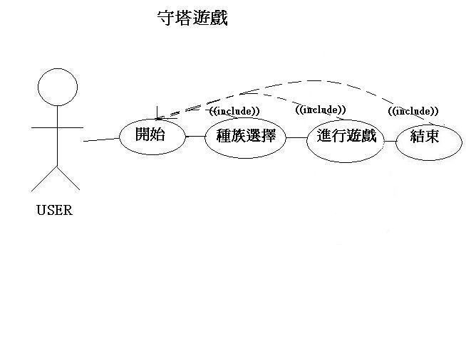

圖2. Use Case

根據架構圖上的功能分類成以下項目:

開始

種族選擇

進行遊戲

結束

## 5.2Use case specification

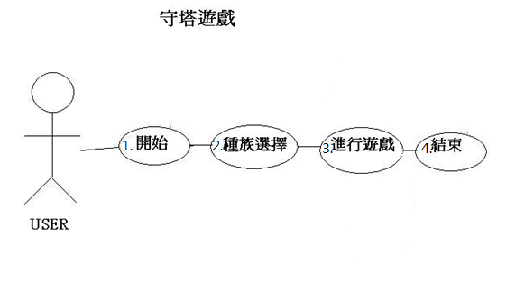

|  |  |  |
| --- | --- | --- |
| 編號 | UC001 | |
| 名稱 | 是否開始遊戲 | |
| 描述 | 一般使用者選擇是否開始遊戲 | |
| 參與人員 | 一般使用者 | |
| 基本流程 | Actor | System |
| 1. 玩家選擇開始。 | 1. 判斷玩家是否選擇開始。 |
| 替代流程 | 使用直接結束此遊戲軟體 | |
| 例外流程 | 無 | |
| 事前條件 | 無 | |
| 結果 | 進入選擇種族介面 | |

|  |  |  |
| --- | --- | --- |
| 編號 | UC002 | |
| 名稱 | 選擇種族 | |
| 描述 | 一般使用者選擇一種族進行遊戲 | |
| 參與人員 | 一般使用者 | |
| 基本流程 | Actor | System |
| 1. 玩家選擇某一種族。 | 1. 判斷玩家選擇哪一種族。 |
| 替代流程 | 無 | |
| 例外流程 | 無 | |
| 事前條件 | 無 | |
| 結果 | 進入遊戲介面 | |

|  |  |  |
| --- | --- | --- |
| 編號 | UC003 | |
| 名稱 | 進行遊戲 | |
| 描述 | 提供一般使用者正式遊玩此遊戲 | |
| 參與人員 | 一般使用者 | |
| 基本流程 | Actor | System |
| 1. 玩家選擇欲建造的防禦塔。 2. 選擇防禦塔建造的位置。 | 1. 確認玩家所選擇的防禦塔並使之可以拖曳。 2. 確認建造位置後，玩家所選擇的防禦塔建在該位置。 3. 敵方小兵依照地圖指定路線進行攻擊。 4. 玩家所建造的防禦塔自動攻擊敵方小兵。 |
| 替代流程 | 無 | |
| 例外流程 | 無 | |
| 事前條件 | 無 | |
| 結果 | 判斷遊戲勝負後進入統計介面。 | |

|  |  |  |
| --- | --- | --- |
| 編號 | UC004 | |
| 名稱 | 遊戲結束 | |
| 描述 | 提供一般使用者看見自己成績 | |
| 參與人員 | 一般使用者 | |
| 基本流程 | Actor | System |
| 1. 玩家可見到遊戲進行後所計算之成績。 | 1. 將成績呈現在螢幕上。 |
| 替代流程 | 無 | |
| 例外流程 | 無 | |
| 事前條件 | 無 | |
| 結果 | 玩家見到自己成績並結束遊戲。 | |